АДМИНИСТРАЦИЯ ЧУГУЕВСКОГО МУНИЦИПАЛЬНОГО ОКРУГА  ПРИМОРСКОГО КРАЯ  УПРАВЛЕНИЕ ОБРАЗОВАНИЯ  692623, с. Чугуевка, ул. 50 лет Октября, 161  тел/факс (42372) 21-3-46  e-mail: chuguevka_kpo@mail.ru |  |  |  | Руководителям  общеобразовательных организаций
29.09.2022 |  | № | 1520
на № | 955 | от | 28.09.2022
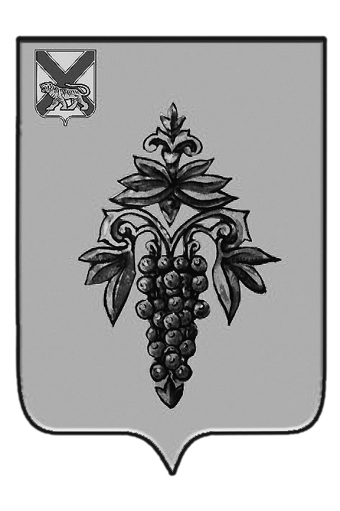
Уважаемые коллеги!

Управление образования администрации Чугуевского муниципального округа в рамках реализации федерального проекта «Укрепление общественного здоровья» национального проекта «Демография» направляет Вам методические рекомендации по вопросам здорового питания, разработанные Федеральной службой по надзору в сфере защиты прав потребителей и благополучия человека, для использования в работе и размещения на собственных Интернет-ресурсах.

Приложение: на 3 л., в 1 экз.

Заместитель главы администрации-
начальник управления образования В.С. Олег

Л.Н Кравченко,
8(42372)23534

